激光多普勒远程侦听
一.实验背景
1.振动是存在于自然界和人类社会的一种常见物理现象，也是物质的固有属性和存在方式。只有精确检测出振动，才能掌握振动相关信息，最大程度地利用振动，减少其负面影响。
2.检测振动的方法：
（1）接触式测量：
机械测量：利用杠杆原理将振动信号放大并记录，缺点：测试精度低，且对环境要求高
电学测量法：将传感器与被测物紧密贴合获取物体振动信息，缺点：需要与被测物贴合，同时容易受到电磁干扰。
（2）非接触式测量：
光学测量法：可以实现非接触式测量，精度高，无侵入性，抗电磁干扰，耐高温高压。
大多数光学测量法无法有效测量远距离/非合作目标，而激光回馈法可提供增益，光路自准直，适合远距离测振。
3.激光多普勒测量法（本实验所用的方法）：将物体振动引起的多普勒频移加载到激光上，经过光的干涉后解调还原物体的振动信息。
二.实验原理及过程：
1.光路图
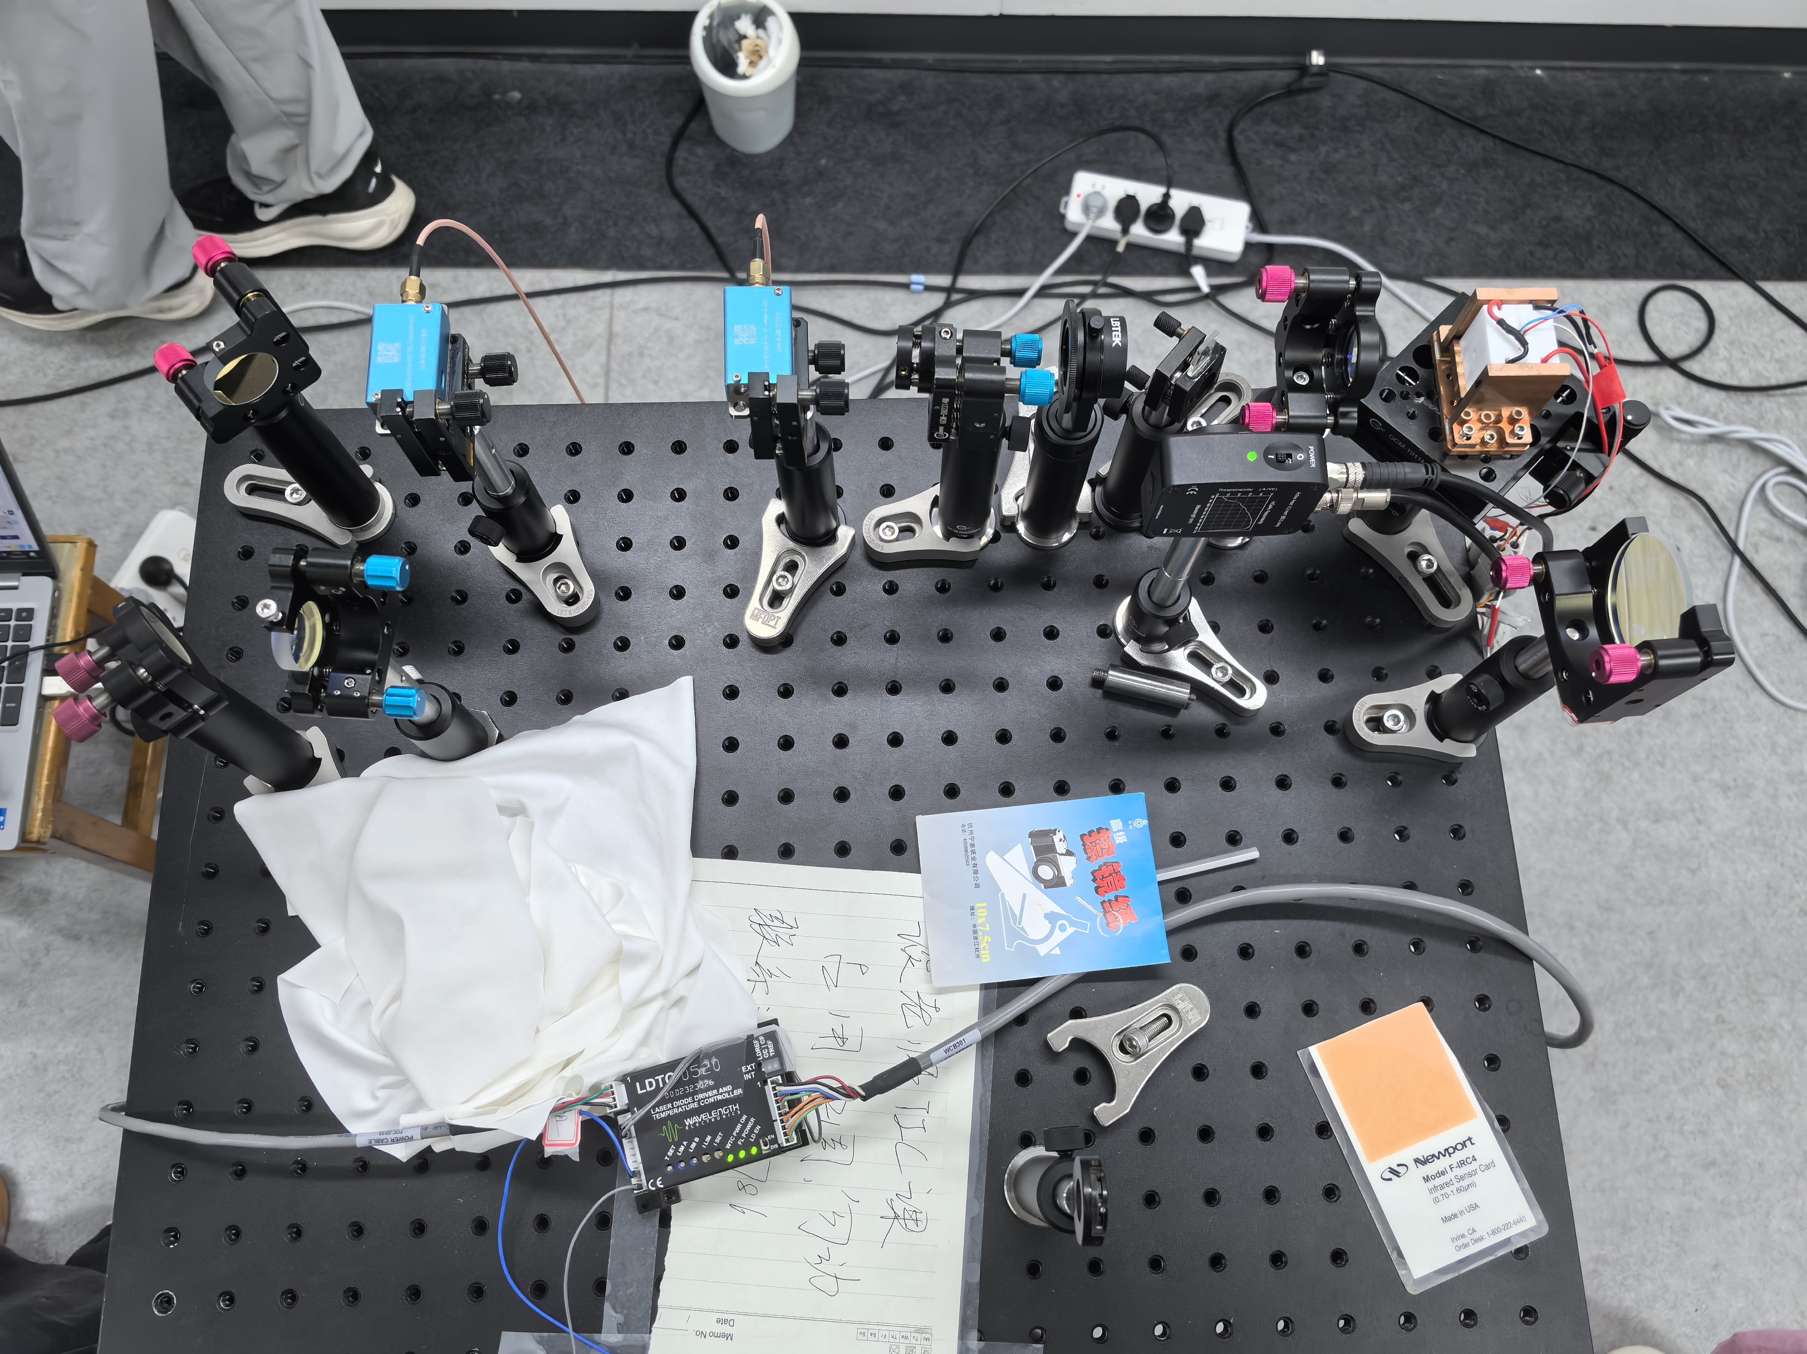
1.光路图

在实际搭建时，由于桌子大小的问题，我们利用反射镜将到达目标物体之前的光路了折射两次。
2.测量原理
当激光照射到外部物体时，一小部分散射光会返回激光谐振腔，与腔内光场发生干涉，引起激光器输出功率的微小波动。该波动对目标位移 $D$ 极为敏感，每移动半个光波长（$λ/2$）即产生一个完整的功率波动周期。
这种“自混合”效应使激光器本身成为高灵敏的干涉仪，从激光器内置的光电探测器（PD）即可直接提取干涉信号，无需外部探测器。
简单的零差自混合干涉存在三大问题：
- 低频噪声干扰：环境温度漂移和平台振动导致信号严重不稳定。
- 方向模糊：无法区分目标朝向激光器还是远离激光器运动。
- 灵敏度衰落：当静止工作点位于功率波动曲线的极值附近时，对微小振动的灵敏度极低。
为解决上述问题，本系统在回馈光路中插入声光移频器（AOM）。光束两次经过AOM后，回馈光的频率被整体搬移 $f_{c}=2f_{AOM}$，在干涉信号上叠加了一个稳定的高频载波。
目标在声音驱动下产生振动位移 $D(t)$，此时激光器内置PD输出的电压信号可表示为：
$$V(t)=V_{0}cos⁡\left[2πf_{c}t+\frac{4π}{λ}D(t)+ϕ_{0}\right]$$
其中：
- $f_{c}$ 为AOM引入的固定载波频率（例如2 MHz）。
- $\frac{4π}{λ}D(t)$ 是目标振动引起的相位调制项。
- $ϕ_{0}$ 为初始相位常数。
可见，声音引起的目标位移信息完全编码在该高频载波的瞬时频率（或相位）之中。
3.数据处理与声音还原
数据处理的核心是调频（FM）解调，锁相放大器在此过程中承担关键角色。
（1）信号获取与前置处理
激光器内置PD输出的高频信号经隔直电容和低噪声放大器后，送入锁相放大器的信号输入端。同时，声光移频器驱动器提供的参考频率信号（$f_{c}$ 或与之锁定的信号）接入锁相放大器的参考输入端。
（2）锁相放大器解调流程
本实验利用锁相放大器进行正交（IQ）解调，具体步骤如下：
- 正交混频与低通滤波
锁相放大器内部将输入信号分别与参考信号 $cos⁡(2πf_{c}t)$ 和 $sin⁡(2πf_{c}t)$ 相乘，并经低通滤波器，得到两路正交分量：
$$I(t)∝cos⁡\left[\frac{4π}{λ}D(t)\right]$$$$Q(t)∝sin⁡\left[\frac{4π}{λ}D(t)\right]$$
- 相位提取
通过反正切运算求得包裹相位：
$$ϕ_{\text{wrapped}}(t)=arctan⁡\left[\frac{Q(t)}{I(t)}\right]$$
该相位被限制在 $(-π,π]$ 之间。
- 相位解包裹
采用软件算法（如基于梯度跳变检测的解包裹函数）消除相位跳变，获得连续的绝对相位 $ϕ(t)$。
- 速度解调
对解包裹后的相位进行时间微分，即可得到目标的瞬时振动速度：
$$v(t)=\frac{λ}{4π}⋅\frac{dϕ(t)}{dt}$$
该速度波形与引起目标振动的声波速度成正比，包含了完整的声音信息。
（3）音频信号还原
将速度信号 $v(t)$ 经过带通滤波器（通常设定通带为 300 Hz – 3.4 kHz，覆盖语音主要频段），滤除低频环境漂移和高频噪声。滤波后的信号送入音频功率放大器驱动耳机或音箱，即可实时收听远处目标处的声音。
此外，也可用数据采集卡记录 $v(t)$ 数据，通过计算机进行进一步的频谱分析和声源辨识。

